Calvagese della Riviera (BS)
MarteS - Museo d'Arte Sorlini
Il Redentore fanciullo
tra le Tavole della Legge e la Croce

di ALESSANDRO BONVICINO detto il MORETTO

Dal 16 aprile all’8 giugno 2025

- In seguito al restauro promosso dalla Fondazione Sorlini, il dipinto del Moretto viene presentato per la prima volta al pubblico nelle sale del MarteS Museo d'Arte Sorlini, dal 16 aprile all’8 giugno 2025.
- Di proprietà di una collezione privata lombarda, l’opera è ascrivibile alla tarda produzione del maestro della scuola bresciana, un fine interprete artistico dei precetti religiosi dettati dallo spirito antiluterano del tempo.
- L’icona di Gesù fanciullo benedicente, accompagnato dagli attributi del Redentore e reso con spiccato naturalismo, rappresenta un unicum nella tradizione pittorica coeva.
- Il restauro, a cura di Luisa Marchetti e realizzato all’interno degli spazi museali, ha restituito alla tela piena leggibilità e freschezza cromatica, liberando la superficie pittorica dagli strati di polvere, vernici ossidate e ritocchi alterati che ne compromettevano l’integrità.

Il MarteS Museo d'Arte Sorlini di Calvagese della Riviera (BS), nell’anno del centenario della nascita del suo fondatore, l’imprenditore e collezionista d’arte Luciano Sorlini, ha promosso il restauro de Il Redentore fanciullo tra le Tavole della Legge e la Croce (1545-1550 ca), dipinto di Alessandro Bonvicino detto il Moretto (Brescia 1498-circa 1554) che dal 16 aprile all’8 giugno 2025 sarà esposto nelle sale del Museo.

Ascrivibile alla tarda produzione del Moretto, maestro della scuola bresciana e protagonista indiscusso del Rinascimento maturo nelle terre della Serenissima, è la prima volta che la tela - conservata oggi in una collezione privata lombarda e a cui il restauro ha restituito piena leggibilità e freschezza cromatica, liberando la superficie pittorica dagli strati di polvere, vernici ossidate e ritocchi alterati - viene presentata in pubblico.

“Siamo molto orgogliosi di presentare al pubblico, per la prima volta - dichiara Stefano Sorlini, Presidente della Fondazione Luciano Sorlini - un’opera straordinaria come Il Redentore fanciullo del Moretto, restaurata grazie all’impegno del MarteS in un anno molto speciale per noi, che celebra il centenario della nascita di Luciano Sorlini, nostro fondatore. Il Museo non è solo custode di bellezza, ma anche luogo attivo di ricerca, tutela e valorizzazione del patrimonio. Con questo restauro restituiamo non solo la piena leggibilità a un capolavoro, ma anche la possibilità di riscoprire un frammento prezioso della storia artistica e spirituale del nostro territorio.
Desidero ringraziare i prestatori e Alessandro Martoni per la preziosa collaborazione e per la fiducia riposta nel nostro istituto.”

Al centro della scena troviamo, adagiato su un gruppo di nuvole, Gesù fanciullo benedicente che si offre all’adorazione dei fedeli, rappresentato nell’iconografia del Redemptor Mundi o Salvator Mundi, come indica la presenza del globo terrestre. Ai lati di Gesù, piccolo pantocratore, si stagliano alla sua sinistra le tavole della Legge velate, collocate sulle pietre del monte Sinai, mentre alla sua destra si erge la croce del Calvario su cui si arrampica il ramo della vite eucaristica, promessa profetica di grazia e salvezza.

L’opera sorprende per la singolarità del soggetto che non trova simili nella pittura coeva, ulteriormente enfatizzata dall’evidenza di tagli e decurtazioni, confermati dalle osservazioni condotte durante il restauro, che svelano l’appartenenza del dipinto a una composizione più ampia, probabilmente in qualità di cimasa di una pala d’altare.

Ancor di più il lavoro, riconducibile alla produzione tarda del pittore, tra gli anni ‘40 e ‘50 del ‘500, evidenzia le qualità del Moretto come pictor religiosus tra i più sensibili e acuti, capace di interpretare efficacemente le istanze riformiste e il dibattito teologico del tempo, in Italia spiccatamente antiluterano, che si traduceva in un’interpretazione artistica incline al naturalismo e al verismo, nell’ottica di una più immediata e lineare pedagogia religiosa.

Quanto al restauro, la necessità di intervento è scaturita principalmente dall’esigenza di ridonare piena leggibilità ed equilibrio cromatico a una superficie pittorica compromessa da stratificazioni di materiali non originali. In particolare, sono stati rimosse delle spesse vernici di restauro ormai imbrunite e dei frequenti residui di vecchi elementi alterati, prevalentemente colle di restauro, così come le riprese pittoriche dei lavori del 1980 e alcune più datate, eseguite probabilmente con medium oleoso, scarsamente solubili e marcatamente inscurite, insieme a vecchi stucchi che debordavano sul colore.

Calvagese della Riviera (BS), aprile 2025

COLLEZIONE SORLINI
La Collezione Sorlini è composta da 185 dipinti, principalmente veneziani e veneti, databili tra il XIV e il XIX secolo, raccolti nel tempo dall’imprenditore bresciano Luciano Sorlini (1925-2015), di cui quest'anno ricorre il centenario della nascita. A lui è intitolata l'omonima Fondazione Luciano Sorlini, istituita nel 2000, che negli anni si è occupata di riorganizzare e riunire l'intera raccolta a Calvagese della Riviera (BS), dove oggi è conservata al Martes - Museo d'arte Sorlini.

PALAZZO SORLINI
L’edificio in cui ha sede il MarteS è un tipico palazzo bresciano seicentesco, caratterizzato da un massiccio corpo di fabbrica il cui accesso permette di comprendere la natura di un ben più articolato e ampio complesso architettonico. Dal portone d’ingresso, definito da un elegante portale bugnato, si percepisce l’asse prospettico principale che passa dall’androne, attraversa un ampio cortile definito a monte dal portico del palazzo e ai lati da due barchesse con ampie arcate e conduce sino al confine del brolo chiuso da un imponente arco scenografico a bugne, sormontato da due obelischi.
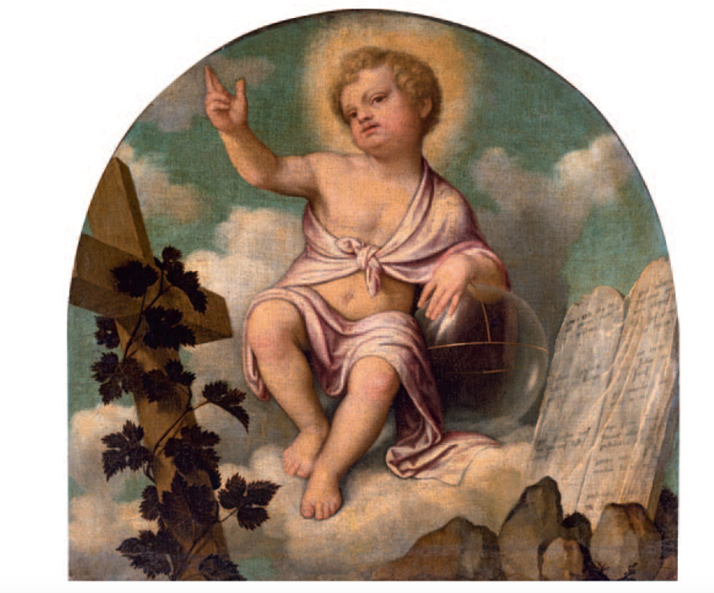

Didascalia dell’opera
Alessandro Bonvicino detto il Moretto (Brescia 1498-circa 1554)
Il Redentore fanciullo tra le Tavole della Legge e la Croce
1545-1550 ca
Olio su tela, cm 95x100
Provenienza: Collezione privata lombarda

MarteS – Museo d’Arte Sorlini
Calvagese della Riviera (BS) - Piazza Roma, 1

CONTATTI
T +39 030 5787631
museomartes.com
info@museomartes.com

UFFICIO STAMPA
Anna Defrancesco comunicazione
M +39 349 6107625
press@annadefrancesco.com
www.annadefrancesco.com

